خواسته ی 4
برای محاسبه ی گشتاور اصطکاک، ساختار درونی بلبرينگ را بررسی می کنيم. در شکل زير شمای کلی بلبرينگ کشيده شده است:
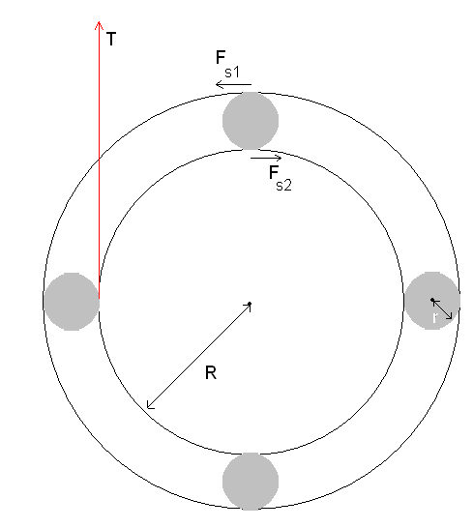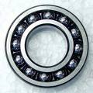
فرض کنيد اين بلبرينگ متشکل از n گلوله است که بين دو سطح آن می غلتند، سطح بيرونی ثابت است و سطح درونی توسط نيروی T نخ متصل به وزنه کشيده می شود. در ضمن نيروهاي اصطکاک و به همه ی گلوله ها وارد می شود. گشتاور اصطکاکی که در اینجا می خواهیم بررسی کنیم، عکس العمل است که به قسمت داخلی اعمال می شود و گشتاوری بر خلاف جهت نيروی محرک یعنی T وارد می کند. فرض کنيد لختی دورانی هر گلوله برابر و جرم آن باشد. همچنين لختی دورانی بلبرينگ و چيزی که روی آن قرار دارد (جسم مورد آزمایش) برابر Iباشد. a را شتاب خطی حرکت سیستم بگيريد. در اين صورت شتاب مرکز جرم هر مهره، برابر خواهد بود. (چون مهره روی حلقه ی بيرونی که ساکن است می غلتد و بنابراين سرعت نقطه ی بيرونی آن که با حلقه ی درونی بلبرينگ تماس دارد، دو برابر سرعت مرکز جرم است و اين با فرض غلتش کامل مهره به دست می آید.) با اين فرض ها می توان چهار رابطه ی زير را نوشت:
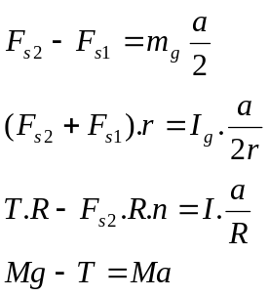
که رابطه ی اولو چهارم قانون دوم نيوتن برای گلولهو جسم است، رابطه ی دوم و سوم 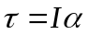 برای گلوله و حلقه می باشد. در این معادلات F_{s2}، F_{s1}، T و a مجهول هستند و چون چهار معادله داريم، می توانيم همه را حساب کنيم ولی ماتنها F_{s2} که گشتاور اصطکاک را ايجاد می کند نياز داريم.:
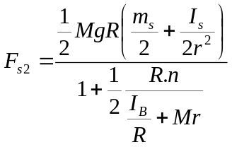
برای پيدا کردن حالتهايي که در آن گشتاور اصطکاک بيشتر است، از آنجا طول اثر ثابت و برابر R می باشد کافی است حالتی را بیابیم که نيروی اصطکاک بيشتر است.
همان طور که از معادله پيداست، با افزایش لختی دورانی جسم در حال دوران گشتاور اصطکاک نيز افزايش می يابد. برای فهميدن اثر M بر روی اصطکاک، انگونه عمل می کنیم:
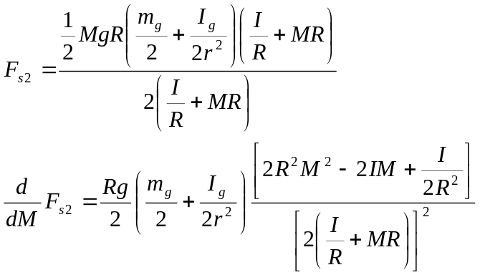
مشتق هميشه مثبت است بنابر این به ازای افزايش جرم M (کفه و وزنه های روی آن) گشتاور اصطکاک نیز افزايش می يابد.

